Дата создания таблицы AdventureWorks2017.Person.Person: 27.10.2017 14:33

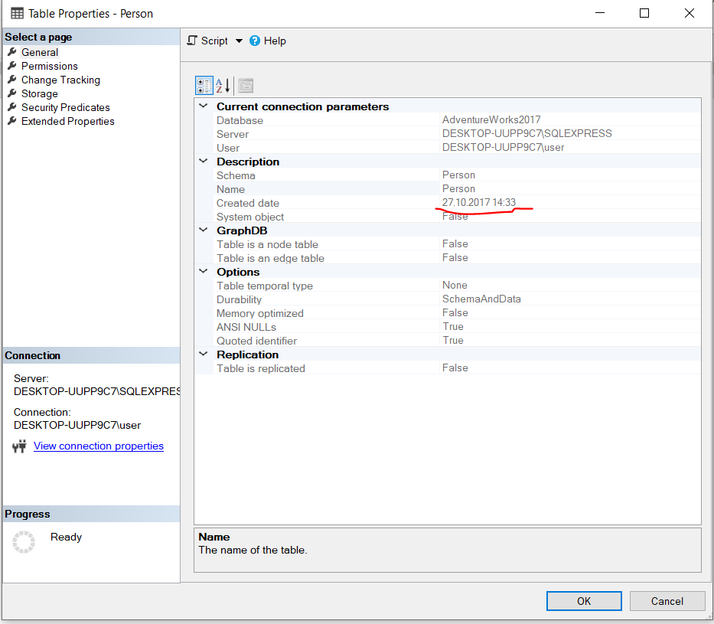

Таблица AdventureWorksDW2017.dbo.DimPromotion: 8000 байт

